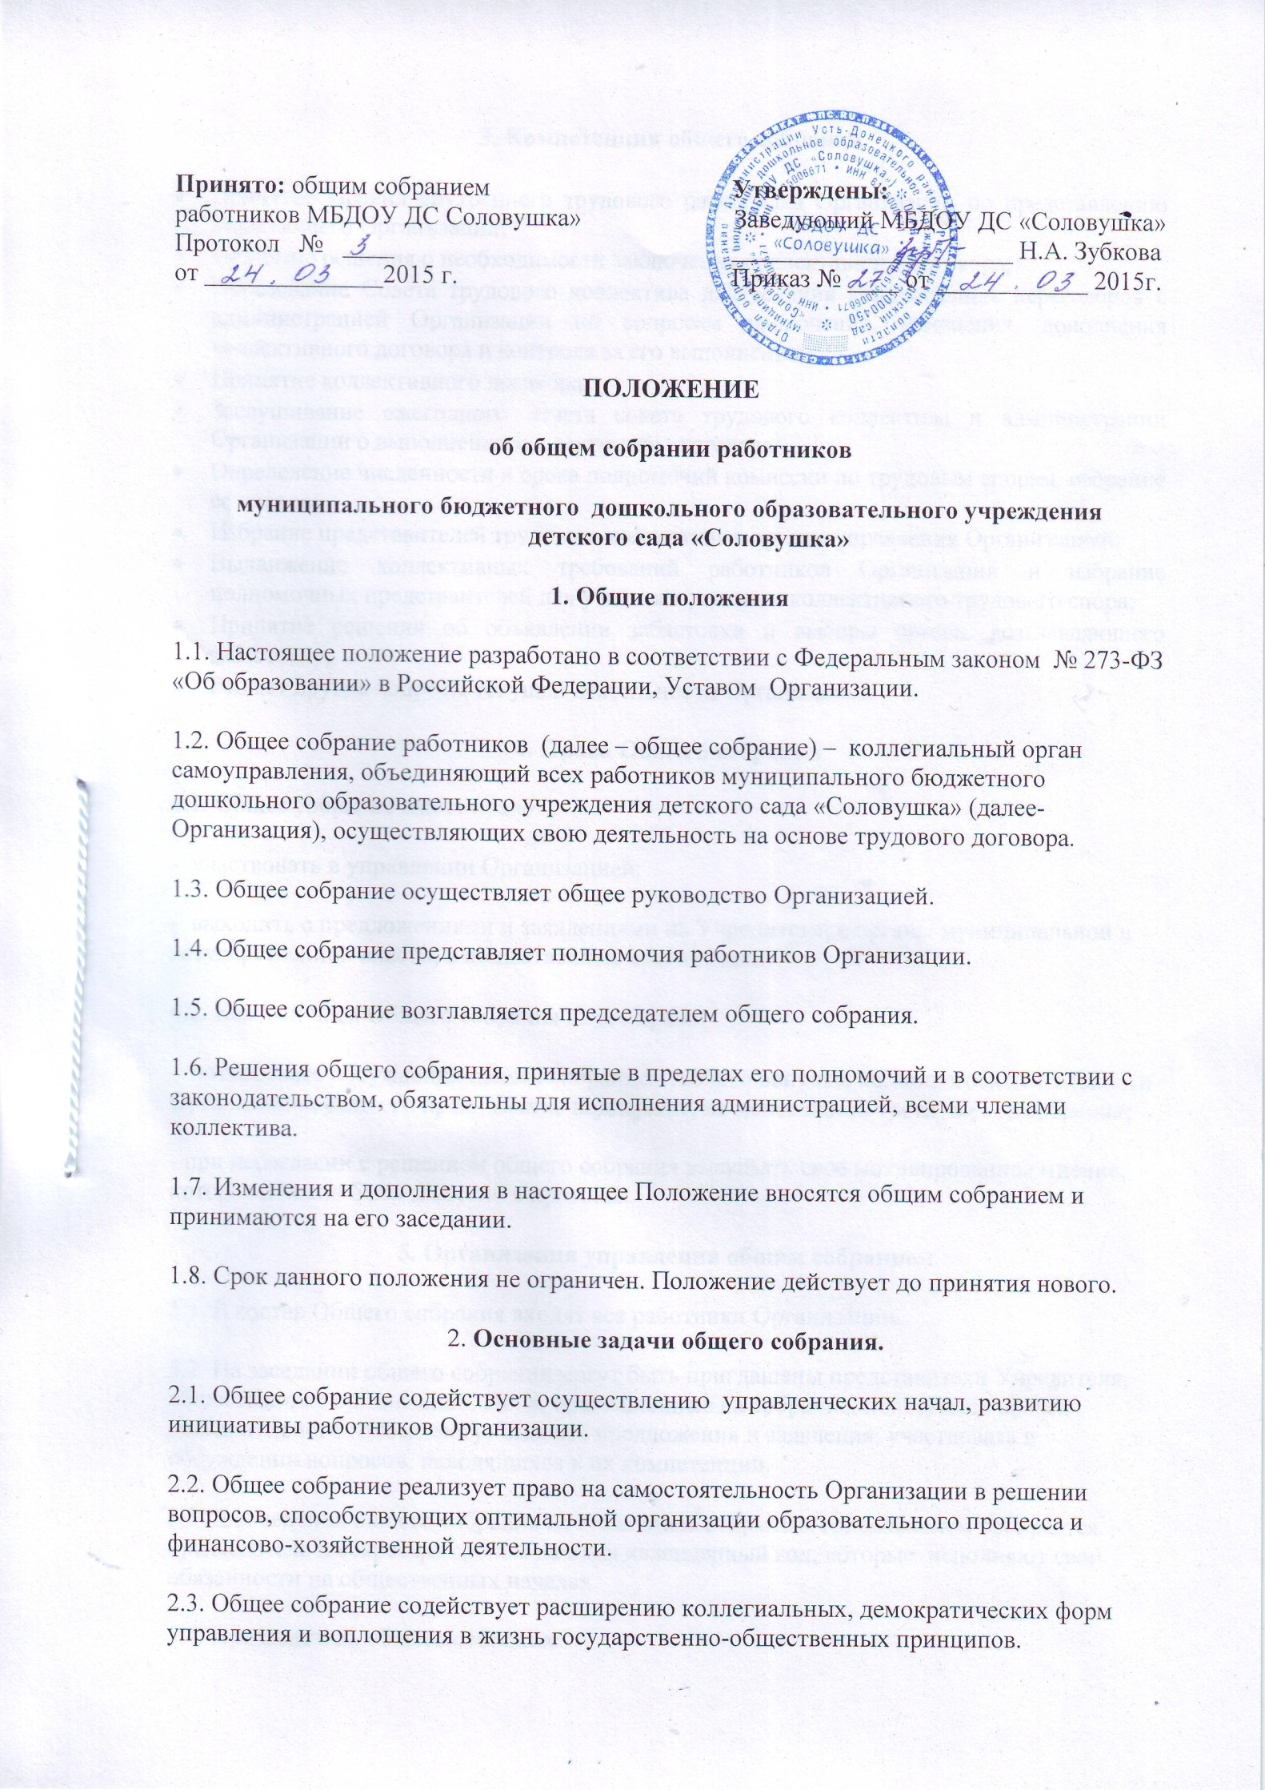

3. Компетенция общего собрания
- Принятие Правил внутреннего трудового распорядка Организации по представлению заведующего Организации;
- Принятие решения о необходимости заключения коллективного договора;
- Образование Совета трудового коллектива для ведения коллективных переговоров с администрацией Организации по вопросам заключения, изменения, дополнения коллективного договора и контроля за его выполнением;
- Принятие коллективного договора;
- Заслушивание ежегодного отчета совета трудового коллектива и администрации Организации о выполнении коллективного договора;
- Определение численности и срока полномочий комиссии по трудовым спорам, избрание ее членов;
- Избрание представителей трудового коллектива в органы управления Организацией;
- Выдвижение коллективных требований работников Организации и избрание полномочных представителей для участия в решении коллективного трудового спора;
- Принятие решения об объявлении забастовки и выборы органа, возглавляющего забастовку;
- Решает другие вопросы текущей деятельности Организации.
4. Права Общего собрания
4.1. Общее собрание имеет право:
- участвовать в управлении Организацией;
- выходить с предложениями и заявлениями на Учредителя, в органы муниципальной и государственной власти, в общественные организации;
4.2. Каждый член Общего собрания имеет право:
- потребовать обсуждения общим собранием любого вопроса, касающегося деятельности Организации, если его предложение поддержит, не менее одной трети членов собрания;
- при несогласии с решением общего собрания высказать свое мотивированное мнение, которое должно быть занесено в протокол.
5. Организация управления общим собранием
5.1. В состав Общего собрания входят все работники Организации.
5.2. На заседании общего собрания могут быть приглашены представители Учредителя, общественных организаций. Лица, приглашенные на собрание, пользуются правом совещательного голоса, могут вносить предложения и заявления, участвовать в обсуждении вопросов, находящихся в их компетенции.
5.3. Для ведения общего собрания из его состава открытым голосованием избирается председатель и секретарь сроком на один календарный год, которые исполняют свои обязанности на общественных началах.
5.4. Председатель общего собрания:
- организует деятельность общего собрания;
- информирует членов трудового коллектива о предстоящем заседании;
- организует подготовку и проведение заседания;
- определяет повестку дня;
- контролирует выполнение решений.
5.5. Общее собрание собирается не реже 2 раз в календарный год.
5.6. Общее собрание вправе принимать решения, если в его работе участвует более половины от общего числа работников, для которых Организация является основным местом работы.
5.7. Решения Собрания принимаются большинством голосов присутствующих на собрании работников.
5.8.Процедура голосования определяется общи собранием.
5.9. Решения Общего собрания реализуются через приказы и распоряжения заведующего Организации.
5.10. Решение общего собрания обязательно к исполнению для всех членов трудового коллектива.
6. Взаимосвязь с другими органами самоуправления
6.1. Общее собрание организует взаимодействие с другими коллегиальными органами Организации – педагогическим советом, Управляющим советом:
- через участие представителей работников Организации в заседаниях педагогического совета, Управляющего совета;
- представление на ознакомление педагогическому совету и Управляющему совету материалов, готовящихся к обсуждению и принятию на заседании общего собрания работников Организации;
- внесение предложений и дополнений по вопросам, рассматриваемым на педагогическом совете и Управляющем совете.
7. Ответственность Общего собрания
7.1. Общее собрание несет ответственность:
- за выполнение, выполнение не в полном объеме или невыполнение закрепленных за ним задач и функций;
- соответствие принимаемых решений законодательству РФ, нормативно-правовым актам.
8. Делопроизводство Общего собрания
8.1. Заседания общего собрания оформляются протоколом.
8.2. В протоколе фиксируются: дата проведения, количественное присутствие (отсутствие) членов трудового коллектива, приглашенные (ФИО, должность), повестка дня, ход обсуждения вопросов, предложения, рекомендации , замечания работников Организации и приглашенных лиц, решение.
8.3. Протоколы подписываются председателем и секретарем общего собрания.
8.4. Нумерация протоколов ведется с начала календарного года.

